

JABATAN KEMAJUAN MASYARAKAT
KEMENTERIAN KEMAJUAN DESA DAN WILAYAH

GARIS PANDUAN
PROGRAM MOTIVASI DAN KEPIMPINAN KELUARGA SEJAHTERA

KEMASKINI JUN 2026
BAHAGIAN PEMBANGUNAN KOMUNITI

GARIS PANDUAN
PROGRAM MOTIVASI DAN KEPIMPINAN

- TUJUAN
- LATAR BELAKANG

- SKOP
- RUJUKAN
- PENGENALAN
- OBJEKTIF
- TAFSIRAN
- TANGUNGJAWAB DAN TINDAKAN
- PELAKSANAAN
- PESERTA
- KERJASAMA STRATEGIK
- METODOLOGI PELAKSANAAN
- IMPLIKASI KEWANGAN
- TAKWIM PELAKSANAAN
- PROMOSI DAN PUBLISITI
- PENDAFTARAN
- OUTCOME
- PENYEDIAAN LAPORAN
- PENUTUP
- LAMPIRAN

GARIS PANDUAN
PROGRAM MOTIVASI DAN KEPIMPINAN

- TUJUAN

Garis panduan ini disediakan sebagai panduan komprehensif kepada Jabatan Kemajuan Masyarakat (KEMAS) dan agensi berkaitan dalam merancang serta melaksanakan Program Motivasi dan Kepimpinan secara sistematik, berkesan dan selaras dengan ketetapan yang berkuat kuasa.

- LATAR BELAKANG

Garis panduan ini disediakan bagi menjelaskan tatacara pengurusan serta peranan pegawai KEMAS dalam pelaksanaan Program Pembangunan Komuniti. Di samping itu, manual ini bertujuan memastikan pelaksanaan program dilaksanakan secara seragam, berkualiti, serta memberi impak yang tinggi kepada peserta.

Dalam menghadapi cabaran semasa, pembangunan modal insan yang berdaya tahan, berkeyakinan dan berkemahiran kepimpinan adalah amat penting, khususnya dalam kalangan belia dan komuniti luar bandar.

Kekangan dari segi pendedahan, peluang dan persekitaran pembelajaran tidak formal telah menyebabkan sebahagian komuniti kurang diberi ruang untuk mengasah potensi diri, membina keyakinan serta memupuk kemahiran kepimpinan.

Sehubungan itu, Program Motivasi dan Kepimpinan diperkenalkan bagi membentuk individu yang berdaya saing, mempunyai jati diri yang kukuh serta mampu memimpin dan menyumbang kepada pembangunan komuniti.

- SKOP

Prosedur ini diguna pakai oleh Jabatan Kemajuan Masyarakat (KEMAS) dalam merancang dan melaksanakan Program Motivasi dan Kepimpinan di peringkat negeri, daerah dan komuniti. Pelaksanaan program ini adalah bagi memastikan objektif dan outcome program tercapai, iaitu melahirkan individu yang bermotivasi tinggi, berkeyakinan, berkemahiran kepimpinan serta mampu menyumbang kepada pembangunan komuniti.

- RUJUKAN

Dasar Pembangunan Luar Bandar - (Merujuk kepada Teras 3 (DPLB) - Modal Insan Berkualiti dalam Strategi 5), Teras 5 (DPLB) - Keunggulan Generasi Belia Luar Bandar dalam Strategi 3) dan Teras 7 (DPLB) – Kehidupan Luar Bandar Yang Sejahtera dalam Strategi 1 & 2).

- PENGENALAN

Program Motivasi dan Kepimpinan Keluarga Sejahtera merupakan inisiatif pembangunan komuniti yang memberi penekanan kepada pembentukan sahsiah, pembangunan jati diri serta pengukuhan kemahiran kepimpinan dalam kalangan peserta.

Program ini dilaksanakan melalui pendekatan interaktif, praktikal dan berorientasikan pengalaman.

Sejajar dengan keperluan semasa, program ini juga berperanan dalam memberi pendedahan kepada peserta mengenai kepentingan motivasi diri, komunikasi berkesan serta semangat kerja berpasukan dalam kehidupan seharian.

Selain itu, program ini turut memberi ruang kepada peserta untuk meningkatkan keyakinan diri, mengenal potensi diri serta membina sikap positif dalam menghadapi cabaran kehidupan dan persekitaran sosial.

Secara keseluruhannya, Program Motivasi dan Kepimpinan Keluarga Sejahtera ini merupakan intervensi awal yang berupaya mengurangkan risiko masalah sosial, konflik keluarga dan keciciran sosial melalui pemerkasaan keluarga dan komuniti. Pelaburan kerajaan dalam pembangunan keluarga adalah lebih kos efektif berbanding kos pemulihan sosial pada masa hadapan.

- OBJEKTIF

Objektif program ini adalah:

- Meningkatkan kesedaran mengenai peranan keluarga dalam pencegahan gejala sosial;

- Mengukuhkan hubungan kekeluargaan dan komuniti;

- Menggalakkan penglibatan komuniti; dan

- Membentuk komuniti yang lebih prihatin terhadap kesejahteraan keluarga.

- TAFSIRAN

- Pengarah Bahagian ialah Pengarah Bahagian Pembangunan Komuniti, Ibu Pejabat KEMAS.

- Pengarah KEMAS Negeri ialah Pengarah KEMAS Negeri di negeri – negeri.

- Ketua Penyelaras ialah Penolong Pengarah Pembangunan Komuniti & Kemahiran KEMAS Negeri di negeri - negeri.

- Penyelaras ialah Pegawai Unit Pembangunan Komuniti & Kemahiran KEMAS Negeri di negeri – negeri atau Pegawai KEMAS Daerah atau Penolong Pegawai Unit Pembangunan Komuniti & Kemahiran Parlimen yang berfungsi untuk mengurus dan menyelaras pelaksanaan program.

- Urusetia ialah Pembantu Pembangunan Masyarakat Kanan atau Pembantu Pembangunan Masyarakat atau Pemaju Masyarakat Ekonomi Desa yang berperanan membantu dari segi keurusetiaan program.

- Peserta terdiri daripada masyarakat setempat meliputi pelbagai lapisan masyarakat termasuk belia dan wanita.

- TANGGUNG JAWAB DAN TINDAKAN

TANGGUNGJAWAB TINDAKAN
1. | PENGARAH BAHAGIAN (P)
 | Membentangkan program di Mesyuarat untuk diluluskan pelaksanaannya
2. | PENGARAH KEMAS NEGERI (PKMN)
 | Menerima arahan pelaksanaan program dari Ibu Pejabat KEMAS.
 | Mengarahkan pelaksanaan program yang telah diluluskan di negeri - negeri
3. | KETUA PENYELARAS (PP PKK)
 | Menyediakan rancangan latihan/ program/ bengkel/ kursus.
 | Mengemukakan perancangan latihan/ program/ bengkel/ kursus kepada pengarah untuk kelulusan.
4. | PENYELARAS (PU/ PKD/ PPKK)
 | i. Menyelaras perancangan program.
 | ii. Menentukan peserta/ daerah terlibat.
 | iii. Mengeluarkan surat jemputan peserta / penceramah / penilai
 | iv. Membuat pembahagian tugasan.
 | v. Menyediakan kertas Pertimbangan Perolehan
 | vi. Menyediakan anggaran perbelanjaan.
 | vii. Membuat laporan/ penilaian pelaksanaan program.
5. | URUSETIA (PPMK/ PPM/ PM)
 | i. Membantu menyelaras pelaksanaan program.
 | ii. Mengedarkan surat jemputan peserta program.
 | iii. Memastikan kelengkapan/ keperluan program disediakan.
6. | PESERTA PROGRAM (MASYARAKAT/ BELIA/ BELIAWANIS/ WANITA)
 | i. Memberi maklumbalas bersetuju mengikuti program
 | ii. Mematuhi segala peraturan/ syarat/ aku janji yang telah ditetapkan
iii. Peserta yang tidak mematuhi peraturan boleh dikenakan tindakan
disenarai hitamkan dalam program anjuran KEMAS
iv. Peserta digalakkan untuk membawa komputer riba / telefon pintar sendiri
untuk digunakan sepanjang kursus / program agar memudahkan peserta
mengaplikasi kemahiran yang diperoleh jika berkaitan.

- PELAKSANAAN

9.1 Pelaksanaan Program satu (1) hari / siri bagi setiap parlimen tumpuan.

9.2 Kriteria Pemilihan Lokasi
a) Memberi keutamaan kepada 98 parlimen tumpuan mengikut negeri. (seperti di Lampiran 1)
b) Kampung yang mempunyai Institusi Kepimpinan Kampung / komuniti atau Jawatankuasa aktiviti KEMAS.

9.3 Program ini akan dilaksanakan oleh KEMAS Negeri dengan kerjasama agensi kerajaan lain serta penglibatan komuniti desa terutama golongan belia.

9.4 Tempoh pelaksanaan program adalah satu (1) hari (8.00 pagi hingga 5.00 petang.

- PESERTA

10.1 Program ini mensasarkan penyertaan keluarga yang terdiri daripada ibu bapa, belia berusia 18 tahun ke atas serta pemimpin komuniti sebagai ejen penggerak ke arah pembentukan keluarga yang sejahtera dan berdaya tahan.

  - Manakala, bilangan belia adalah seramai 100 orang peserta dengan melibatkan belia setempat atau kawasan berhampiran seperti berikut:

- Ibu bapa
- Pasangan suami isteri
- Belia dan remaja
- Pemimpin komuniti
- Ahli Jawatankuasa Pembangunan dan Keselamatan Kampung (JPKK/JPKKP/JKDM)
- Penggerak masyarakat
- Peserta program KEMAS

- KERJASAMA STRATEGIK

11.1 Kerjasama strategik ini bertujuan bagi memperluaskan penglibatan masyarakat desa terutamanya golongan belia dalam aktiviti dan program di bawah KEMAS secara menyeluruh dan berkesan. Justeru, Program ini dicadangkan supaya dilaksanakan dengan kerjasama strategik seperti berikut:

- Agensi Anti Dadah Kebangsaan (AADK);
- Polis Di Raja Malaysia (PDRM);
- Kementerian Pendidikan Malaysia (KPM);
- Lembaga Penduduk dan Pembangunan Keluarga Negara (LPPKN);
- Kepimpinan Tempatan; dan
- Jabatan – jabatan kerajaan dan agensi berkaitan.

- METODOLOGI PELAKSANAAN
12.1 Semua aktiviti yang dirancang perlu bersifat interaktif, memberi kesedaran serta membina kemahiran keluarga dalam menghadapi cabaran semasa seperti ancaman dadah, buli, jenayah siber (ancaman scammer), penularan penyakit dan keruntuhan institusi keluarga.

Isu | Aktiviti Cadangan | Hasil Pembelajaran | Agensi Sinergi Utama
Ancaman  Dadah | - Simulasi "Pilihan Hidup Saya"  - Ceramah Anti Dadah  - Forum Bekas Penagih Berjaya  - Aku Janji Keluarga Bebas Dadah  - Saringan Risiko & Intervensi Awal | Peserta memahami kesan dadah dan peranan keluarga dalam pencegahan | - AADK  - PDRM  - KPM  - JKM  - Jabatan Penjara Malaysia
Buli (Fizikal & Siber) dan Ponteng Sekolah | - Lakonan (Role Play) Situasi Buli  - Bengkel Komunikasi Berhemah  - Menangani Buli  - Sudut Aduan Selamat  - Statistik bagi isu berkaitan | Membina empati, keberanian melapor dan budaya hormat-menghormati | - KPM & PIBG  - PDRM  - SKMM  - LPPKN
Ancaman scammer | - Kuiz Keselamatan Siber  - Simulasi Scam Online  - SLU Literasi Digital Keluarga  - Literasi kewangan keluarga  - Ceramah Keselamatan Media Sosial | Meningkatkan kesedaran mengenai penipuan, privasi dan keselamatan dalam talian | - PDRM  - SKMM  - BNM
Penularan Penyakit | - Senamrobik / Aktiviti Fizikal Keluarga Sihat  - Demonstrasi  - Pemeriksaan Kesihatan Asas  - Ceramah Gaya Hidup Sihat | Mengamalkan budaya hidup sihat dan pencegahan penyakit | - KKM  - LPPKN  - PBT
Keruntuhan Institusi Keluarga | - Bengkel Keibubapaan Positif  - Aktiviti "Family Bonding"  - Sesi Komunikasi Keluarga  - Aku Janji Keluarga Sejahtera | Mengukuhkan hubungan keluarga dan kemahiran menyelesaikan konflik | - LPPKN  - KPM  - Jabatan Agama Islam Negeri  - JKM

Aktiviti Cadangan perlu merangkumi pengisian berikut:

Modul 1 : Pembentukan Keluarga Sejahtera
- Konsep keluarga sejahtera
- Peranan ibu bapa dan anak-anak
- Nilai kekeluargaan dan kasih sayang

Modul 2 : Kepimpinan Dalam Keluarga
- Ciri-ciri pemimpin keluarga yang berkesan
- Kepimpinan melalui teladan
- Pengurusan tanggungjawab keluarga

Modul 3 : Komunikasi Berkesan
- Teknik komunikasi positif
- Kemahiran mendengar secara aktif
- Penyelesaian konflik keluarga

Modul 4 : Pengurusan Emosi dan Stres
- Mengenal pasti tekanan hidup
- Teknik pengurusan emosi
- Membina daya tahan keluarga

Modul 5 : Keluarga dan Pembangunan Komuniti
- Peranan keluarga dalam komuniti
- Sukarelawan dan khidmat masyarakat
- Pembentukan komuniti penyayang

12.2 Kaedah Pelaksanaan

Program dilaksanakan secara interaktif dan berfasa, menggabungkan pembelajaran teori dan aktiviti praktikal:

- Ceramah interaktif
- Latihan Dalam Kumpulan (LDK)
- Forum / dialog komuniti
- Simulasi & permainan peranan (role-play)
- Sesi Libat Urus (SLU)
- Sesi perkongsian pengalaman
- Aktiviti lapangan/ khidmat komuniti
- Aku Janji Keluarga Sejahtera

12.3 Jawatankuasa Pelaksana

Penasihat: | Pengerusi Jawatankuasa Komuniti KEMAS
Pengerusi: | Pengarah KEMAS Negeri (PKMN)
Setiausaha: | Penolong Pengarah Pembangunan Komuniti dan Kemahiran (PP PKK)  Atau  Mana-mana pegawai yang dilantik oleh PKMN

12.5 Cadangan Tentatif Program
Berikut adalah cadangan tentatif program bagi jangkamasa pelaksanaan program sehari. Tentatif tersebut boleh diubahsuai mengikut kesesuaian dan keperluan semasa KEMAS Negeri.

JADUAL 1: CADANGAN TENTATIF PROGRAM MOTIVASI DAN KEPIMPINAN KELUARGA SEJAHTERA TAHUN 2026

Tarikh : …... 2026
Masa : 8.00 pagi hingga 5.00 petang
Tempat : KEMAS Negeri …………….

Masa | Aktiviti
8.00 Pagi – 8.30 Pagi | Pendaftaran Peserta
8.30 Pagi – 9.30 Pagi | Taklimat Program
9.30 Pagi – 10.30 Pagi | Ceramah / Forum
10.30 Pagi - 11.00 Pagi | Minum Pagi
11.00 Pagi - 12.00 Tengah hari | SLU Bersama agensi
1.00 – 2.30 Petang | Makan Tengah hari / Solat Zuhur
2.30 - 3.30 Petang | Aktiviti Pengukuhan Keluarga Bersama LPPKN
3.30 - 4.30 Petang | LDK – Pembangunan Pelan Tindakan Komuniti
- - 5.00 Petang | Rumusan dan Aku Janji Keluarga Sejahtera
5.00 Petang | Majlis Penutup dan Bersurai
** Tertakluk kepada perubahan dan kesesuaian di Kawasan
13. IMPLIKASI KEWANGAN

13.1 Anggaran Peruntukan keseluruhan menggunakan Peruntukan Bahagian Pembangunan Komuniti program berjumlah:

a) Semenanjung sebanyak RM10,000.00/Siri

b) Sabah/ Sarawak sebanyak RM12,000.00/Siri

13.2 Semua bayaran hendaklah dilaksanakan melalui pesanan rasmi kerajaan dengan mematuhi tatacara kewangan kerajaan.

13.3 Sebarang PINDAAN berkaitan bilangan siri WAJIB mendapat kelulusan secara bertulis daripada Ibu Pejabat KEMAS Putrajaya. Manakala, perbelanjaan peruntukan program dalam lingkungan anggaran peruntukan sedia ada boleh diubahsuai mengikut keperluan KEMAS Negeri dengan mematuhi tatacara dan peraturan kewangan yang berkuatkuasa.

13.4 Bayaran penceramah adalah terlakluk kepada Pekeliling Perbendaharaan Malaysia WP 1.8 sekiranya ada.

13.5 Tertakluk kepada Pekeliling Perbendaharaan Malaysia (PK7.1) Perolehan Perkhidmatan Kemudahan Latihan Secara Berpakej.

13.6 Terlakluk kepada Pekeliling Ketua Setiausaha (SPKSU KPLB) Penetapan kadar bagi bukan pegawai awam yang terlibat dalam program Kementerian Luar Bandar.

JADUAL 2: ANGGARAN PERINCIAN KOS PERBELANJAAN BAGI
PROGRAM MOTIVASI DAN KEPIMPINAN KELUARGA SEJAHTERA

BIL | PERKARA | KOS (RM)
1 | Makan Minum  - Minum Pagi  - Makan Tengahari  - Minuman Petang  (Kadar pakej makan dan minum sahaja tidak termasuk Penginapan)  Rujukan:  SPKSU 5/2025  Pekeliling Perbendaharaan Malaysia WP 1.8 | Semenanjung  RM 8/ orang  RM 15/ orang  RM 8/ orang | Sabah/Sarawak  RM 10/ orang  RM 18 / orang  RM10/ orang
2 | Pelbagai adalah termasuk:  - Sewaan Dewan / Khemah / Meja / Kerusi / Kipas Angin/ Penghawa dingin / Sistem Siar Raya / Backdrop  - Peralatan kursus / nota / kit peserta  - Cetakan dan promosi  - Tenaga Pengajar / Penceramah / Fasilitator / Panel  - Lain-lain keperluan yang bersesuaian | Tertakluk kepada keperluan dan kesesuaian mengikut kadar harga pasaran tempatan serta pekeliling kewangan/ perolehan sedia ada  Pekeliling Perbendaharaan Malaysia WP 1.8

14. TAKWIM PELAKSANAAN

14.1 Program ini akan dilaksanakan selama 1 hari.

14.2 Program hendaklah dilaksanakan bermula bulan Jun sehingga November 2026 menggunakan Peruntukan Pembangunan Bahagian Pembangunan Komuniti (P22002002251000).

14.3 Prestasi Perbelanjaan 100% bagi Peruntukan ini dan perbelanjaan akan dipantau oleh Ibu Pejabat KEMAS.

JADUAL 3: GANTT CHART PROGRAM MOTIVASI DAN KEPIMPINAN KELUARGA SEJAHTERA

PERKARA | APR | MEI | JUN | JUL | OGO | SEP | OKT | NOV | DIS
PENGESAHAN GARIS PANDUAN / PERUNTUKAN
PELAKSANAAN AKTIVITI
PELAPORAN

15. PROMOSI DAN PUBLISITI
Pihak KEMAS Negeri hendaklah mempromosi Program Motivasi dan Kepimpinan Keluarga Sejahtera melalui platform media sosial seperti Facebook, Instagram, Tiktok dan lain-lain dengan membuat content yang menarik bagi tujuan pendedahan program jabatan untuk tontonan umum dan tag Facebook Rasmi Jabatan Kemajuan Masyarakat (KEMAS) Malaysia dan Bahagian Pembangunan Komuniti. Bahan yang dimuat naik perlu meletakkan hashtag berikut:

#KEMAS #KEMASdihati #MotivasiKepimpinanKEMAS #MKKEMAS2026

16. PENDAFTARAN

Pendaftaran peserta hendaklah menguna pakai sistem e-Event 2.0 : Rujuk LAMPIRAN C atau dipautan https://tinyurl.com/Sistem-Event-KEMAS
17. JUSTIFIKASI KESESUAIAN KUMPULAN SASAR

Sasaran yang lebih strategik berbanding hanya memfokuskan kepada remaja atau belia kerana mereka berperanan sebagai agen pencegahan dan pembentuk persekitaran keluarga yang sihat.

Kumpulan Sasar | Peranan Dalam Menangani Isu Sosial
Ibu Bapa | Barisan hadapan dalam mendidik, memantau dan melindungi anak-anak daripada dadah, buli, jenayah siber dan gejala sosial.
Penggerak Komuniti KEMAS | Menjadi pemimpin masyarakat yang boleh menyampaikan maklumat, menggerakkan aktiviti pencegahan dan menjadi rujukan komuniti.
Komuniti Setempat | Mewujudkan persekitaran yang prihatin, saling membantu dan bertanggungjawab terhadap kesejahteraan keluarga serta keselamatan sosial.

Rasional Program

Isu- isu kritikal yang berlaku dan merupakan salah satu agenda besar negara yang diberi perhatian serius kerana boleh mengancam keselamatan dan keharmonian negara. Antaranya Penyalahgunaan dadah,Buli ,Jenayah siber ,Penularan penyakit,Keruntuhan institusi keluarga. Isu -isu ini tidak boleh ditangani oleh individu sahaja. Ia memerlukan kerjasama pelbagai pihak terutama institusi Keluarga yang kukuh,Komuniti yang prihatin,Pemimpin masyarakat yang berpengetahuan dan cakna. Oleh itu, sasaran kepada ibu bapa, penggerak dan komuniti KEMAS adalah bertepatan dengan konsep "Pencegahan Bermula Dari Rumah dan Diperkukuhkan Oleh Komuniti."

- KAEDAH PENGUKURAN PRESTASI

Bagi Program Motivasi dan Kepimpinan Keluarga Sejahtera, kaedah pengukuran prestasi hendaklah mengukur output, outcome dan impak program yang menunjukkan nilai tambah kepada kerajaan, pembangunan masyarakat dan kesejahteraan negara. kaedah pengukuran tidak seharusnya tertumpu kepada borang kepuasan semata-mata tetapi hendaklah diukur melalui perubahan sikap, tingkah laku, penglibatan komuniti dan kesan sosial jangka sederhana.

Cadangan Kaedah Pengukuran Kualitatif yang Lebih Komprehensif.

Objektif | Indikator Prestasi | Kaedah Pengukuran | KPI
Meningkatkan kesedaran mengenai peranan keluarga dalam pencegahan gejala sosial | Perubahan persepsi dan kefahaman peserta | Temu bual berstruktur dan refleksi peserta selepas program | ≥ 80% peserta menyatakan peningkatan kefahaman dan kesedaran
Mengukuhkan hubungan kekeluargaan dan komuniti | Tahap kepuasan peserta terhadap program | Borang penilaian peserta | ≥ 85% peserta berpuas hati
Menggalakkan penglibatan komuniti | Bilangan penyertaan program | Rekod kehadiran | ≥ 90% daripada sasaran peserta hadir
Membentuk komuniti yang lebih prihatin terhadap kesejahteraan keluarga | Amalan sokongan sosial dalam komuniti | Kajian kes (case study) dan dokumentasi kejayaan komuniti | Sekurang-kurangnya 3 kisah kejayaan direkodkan

- OUTCOME PROGRAM

Dilaksanakan 3–6 bulan selepas program:
Impak | Kaedah Pengukuran
Peningkatan penglibatan komuniti dalam aktiviti kemasyarakatan | Laporan aktiviti komuniti
Peningkatan kerjasama keluarga dan komuniti | Temu bual atau soal selidik susulan
Kesedaran lebih tinggi terhadap bahaya dadah, buli dan jenayah siber | Pre & post test dan kahoot
Pengukuhan institusi keluarga | Maklum balas peserta dan pemimpin komuniti- google form

- Output:
- Melaksanakan sebanyak 89 siri program dengan penyertaan seramai, 8,900 orang peserta dari kalangan peserta Kursus Kemahiran Jangka Pendek melalui Program Motivasi dan Kepimpinan Keluarga Sejahtera.
- Sekurang-kurangnya 1 pelan tindakan komuniti diwujudkan hasil program

- Outcome - Sekurang-kurangnya 50% peserta mendapat kefahaman dan menerima manfaat berkaitan ancaman dadah, buli (fizikal & siber) dan ponteng sekolah, ancaman scammer, penularan penyakit dan keruntuhan institusi keluarga

- Impak: Terbentuk komuniti yang lebih peka, berdaya tahan dan berperanan aktif dalam mewujudkan keluarga sejahtera serta persekitaran sosial yang selamat dan harmoni.

18. PENYEDIAAN LAPORAN
18.1 Pemantauan dan pelaporan pelaksanaan program perlu dibuat oleh Penolong Pengarah/ Pegawai Unit setiap kali program dilaksanakan bagi mengenalpasti kelemahan dan penambahbaikan dengan menggunakan Borang Pemantauan Pelaksanaan program dan dihantar ke Bahagian Pembangunan Komuniti, Ibu Pejabat KEMAS.
18.2 KEMAS Negeri perlu mengemukakan Laporan Pelaksanaan Program ke Bahagian Pembangunan Komuniti berdasarkan format di Lampiran D yang disediakan.

19. PENUTUP
19.1 Peraturan yang digariskan dalam manual ini merupakan peraturan umum bagi pelaksanaan Pengurusan Program Motivasi dan Kepimpinan.

19.2 Segala peraturan yang digariskan dalam manual ini adalah tertakluk kepada peraturan semasa.

19.3 Program ini menjadi medium dan memberi peluang interaksi yang lebih jelas antara belia dengan pihak-pihak yang berkepentingan.

19.4 Selain itu, program ini juga menggalakan keterlibatan belia dalam memberi sumbangan idea dalam arus pembangunan masyarakat madani.

19.5 Perkara yang tidak dinyatakan dalam Manual Program Motivasi dan Kepimpinan, perlu dirujuk kepada Bahagian Pembangunan Komuniti, Ibu Pejabat KEMAS menggunakan budi bicara yang tidak bercanggah dengan peraturan semasa yang digunapakai dan tatacara kewangan yang sedang berkuatkuasa.

20. LAMPIRAN

Bil. | Perkara | Lampiran
1. | Carta Alir Pelaksanaan Program | A
2. | Borang Pendaftaran Kehadiran Peserta | B
3. | Pendaftaran Sistem E-event 2.0 | C
4. | Borang Pelaporan Program (PPMK PD) | D
5. | Borang Penilaian Program (Peserta) | E
6. | 98 Parlimen Tumpuan KEMAS | 1

LAMPIRAN A

CARTA ALIR KAEDAH PELAKSANAAN
PROGRAM MOTIVASI DAN KEPIMPINAN
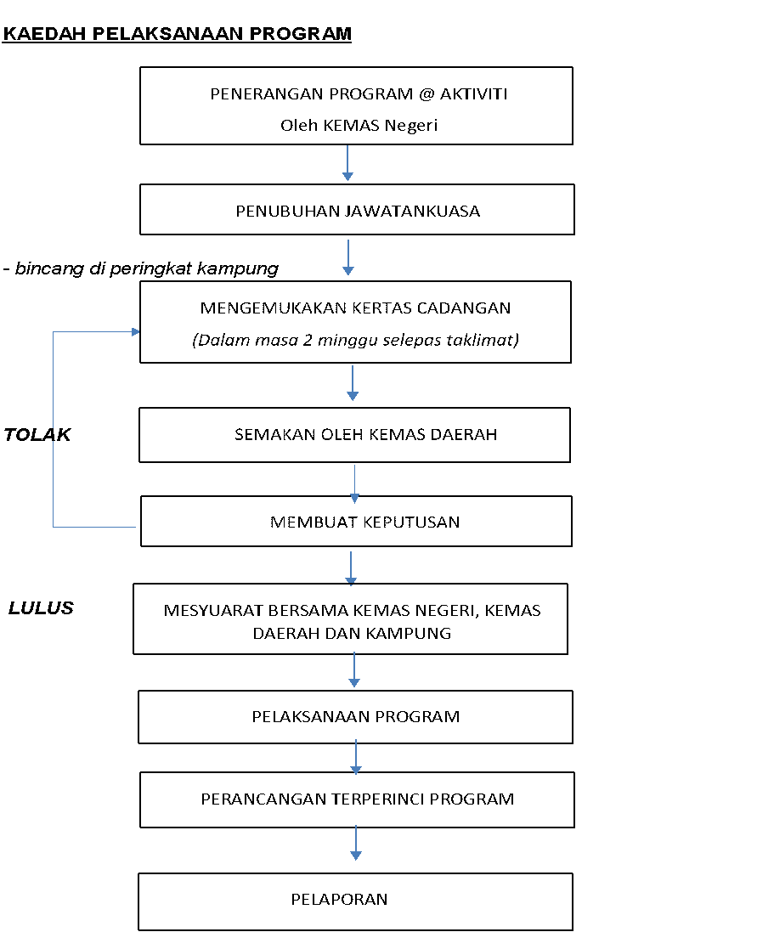

LAMPIRAN B


BPKOM/ Kehadiran/MK

BORANG KEHADIRAN PESERTA
PROGRAM MOTIVASI DAN KEPIMPINAN 2026

NEGERI: ___________________________
PARLIMEN: _________________________ DUN: _______________________
TEMPAT: _________________________________________________________
TARIKH: _______________________ MASA: ______________________

BIL | NAMA PENUH  (Wajib di isi) | JANTINA |  | NO. KAD PENGENALAN  (Wajib di isi) | UMUR | NO.  TELEFON  (Wajib di isi) | TANDA TANGAN  (Wajib di isi)
 |  | L | P
1
2
3
4
5
6
7
8
9
10
11
12
13
14
15

LAMPIRAN C

PENDAFTARAN SISTEM E-EVENT 2.0
JABATAN KEMAJUAN MASYARAKAT (KEMAS)



Googlelink & QR Code Pendaftaran

https://tinyurl.com/Sistem-Event-KEMAS

LAMPIRAN D

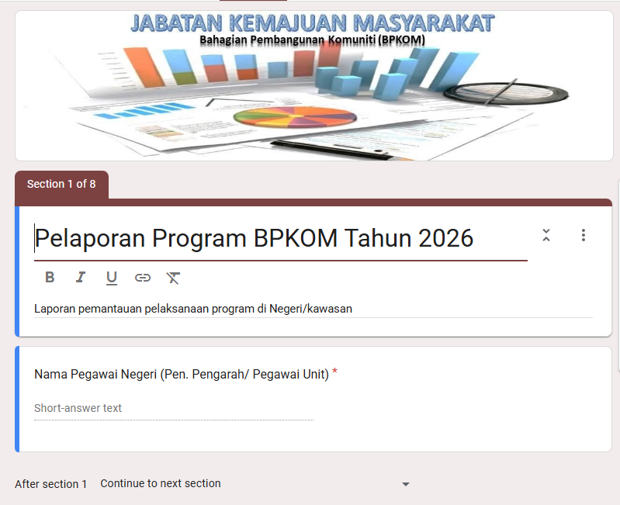
BORANG PELAPORAN PROGRAM (PPMK PD)



Googlelink & QR Code Pelaporan

https://tinyurl.com/Pelaporan-Program-BPKOM-2026

LAMPIRAN E
BORANG PENILAIAN PROGRAM (PESERTA)

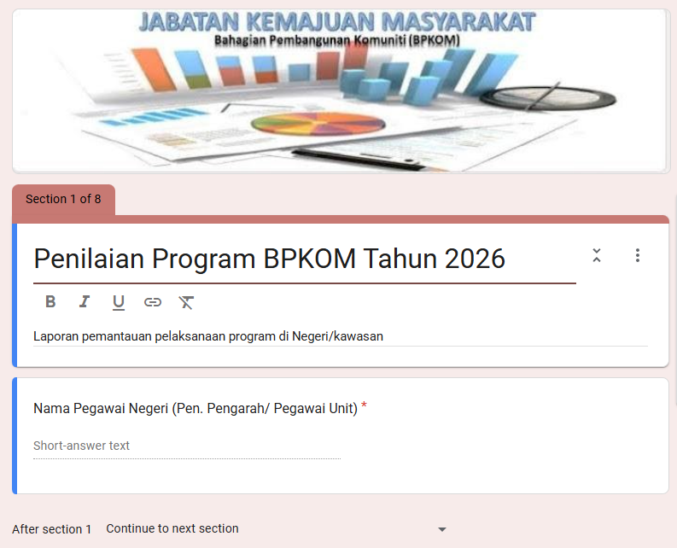



Googlelink & QR Code Penilaian Program

https://tinyurl.com/Borang-Penilaian-Program-2026

LAMPIRAN 1

98 PARLIMEN TUMPUAN KEMAS

